Цены на горюче-смазочные материалы за 7 месяцев т.г. возросли на 9 процентов.

За 7 месяцев т.г. (по сравнению с декабрем предыдущего года) прирост цен на горюче-смазочные материалы в целом по республике составил 9 процентов, при этом, цены на дизельное топливо повысились на 13,6 процента, бензин - на 8,3 процента.
В июле т.г. по сравнению с декабрем 2017 года максимальный прирост цен на дизельное топливо отмечен в Нарынской области (19,6 процента), наименьший - в г. Ош (7,6 процента). В то же время, цены на бензин наиболее возросли в г. Бишкек (на 10,1 процента), а минимальный их рост, также, зафиксирован в г. Ош (на 3,1 процента).
График 1: Изменение цен на горюче-смазочные материалы в январе-июле 2018г.
по территории
(в процентах к декабрю предыдущего года; прирост +)
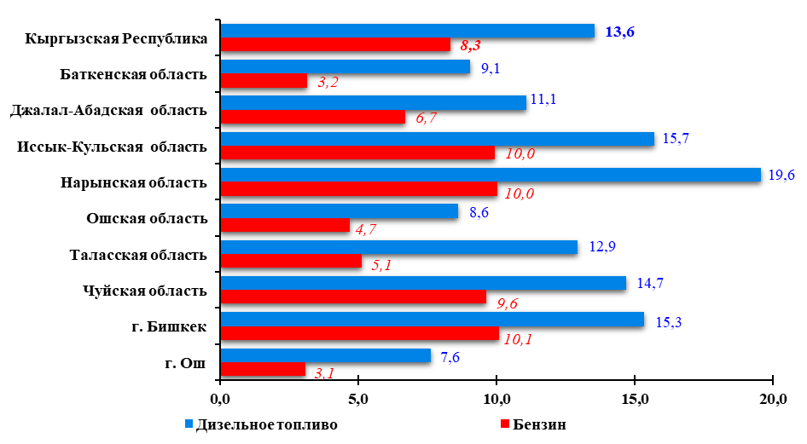
С начала т.г. цены на бензин марки А-80 в наибольшей мере возросли в г.Бишкек (на 15 процентов или на 5,43 сома за 1 литр). Цены на бензин марки А-92 наиболее повысились в Нарынской области (на 10,1 процента или на 3,93 сома), бензин марки А-95 - в Иссык-Кульской области (на 10 процентов или на 4,31 сома за 1 литр).
Таблица 1: Изменение цен на бензин по видам марок в январе-июле 2018г. по территории
(в процентах к декабрю предыдущего года; прирост +)
 | Бензин автомобильной марки А-95 | Бензин автомобильной марки А-92 | Бензин автомобильной марки А-80
Кыргызская Республика | 6,7 | 7,4 | 11,3
Баткенская область | 0,8 | 4,7 | 3,1
Джалал-Абадская область | 5,1 | 7,7 | 6,8
Иссык-Кульская область | 10,0 | 8,1 | 12,5
Нарынская область | 8,3 | 10,1 | 11,6
Ошская область | 5,8 | 4,6 | 3,7
Таласская область | 4,2 | 4,3 | 7,2
Чуйская область | 6,9 | 8,8 | 13,5
г. Бишкек | 7,9 | 8,2 | 15,0
г. Ош | 2,7 | 3,8 | 2,4
По-прежнему, в Баткенской области сохраняется высокий уровень средних потребительских цен на бензин всех марок и дизельное топливо в сравнении с другими регионами.
Таблица 2: Средние потребительские цены на горюче-смазочные материалы
по территории
(сомов за 1 литр)
 | Бензин А-95 |  | Бензин А-92 |  | Бензин А-80 |  | Дизельное топливо
 | декабрь 2017г. | июль  2018г. | декабрь 2017г. | июль  2018г. | декабрь 2017г. | июль  2018г. | декабрь 2017г. | июль  2018г.
Кыргызская Республика | 43,14 | 46,13 | 40,96 | 43,98 | 36,67 | 40,83 | 39,25 | 44,60
Баткенская область | 46,85 | 47,70 | 44,06 | 46,13 | 40,78 | 42,06 | 42,44 | 46,33
Джалал-Абадская область | 43,86 | 46,09 | 41,42 | 44,63 | 37,16 | 39,71 | 39,49 | 43,87
Иссык-Кульская область | 41,72 | 46,02 | 39,52 | 42,72 | 35,45 | 39,92 | 37,77 | 43,75
Нарынская область | 41,95 | 45,46 | 38,94 | 42,87 | 35,80 | 39,96 | 37,26 | 44,55
Ошская область | 42,72 | 45,62 | 42,86 | 44,79 | 39,03 | 40,46 | 41,02 | 44,58
Таласская область | 43,85 | 45,70 | 40,87 | 42,63 | 37,36 | 40,05 | 38,60 | 43,58
Чуйская область | 42,49 | 45,44 | 39,62 | 43,14 | 35,63 | 40,49 | 38,20 | 43,84
г. Бишкек | 42,83 | 46,22 | 40,36 | 43,69 | 35,74 | 41,17 | 38,69 | 44,71
г. Ош | 45,14 | 46,38 | 43,77 | 45,46 | 39,83 | 40,81 | 42,00 | 45,27
Цены на бензин и дизельное топливо с октября 2017г. по июль т.г. стабильно повышались. Резкий скачок цен в текущем году на дизельное топливо наблюдался в январе (на 3,5 процента по сравнению с предыдущим месяцем), бензин - в июне т.г. (на 3,7 процента по сравнению с предыдущим месяцем). При этом, в июле т.г. отмечалось замедление темпов роста цен как на дизельное топливо (на один процент), так на бензин (на 0,6 процента).
График 2: Изменение цен на горюче-смазочные материалы в 2017-2018гг.
(в процентах к предыдущему месяцу; прирост +, снижение -)
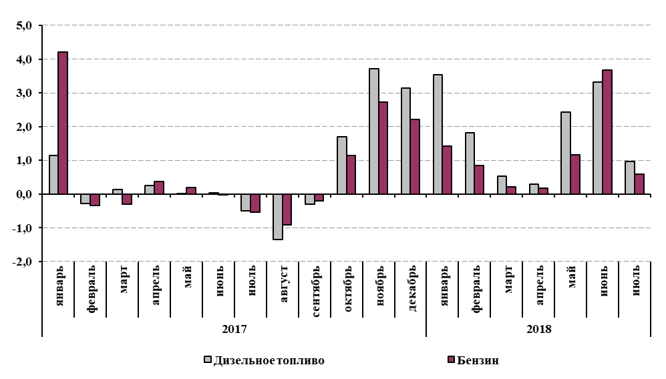
___________________________________________________________________________________
Отдел статистики цен |e-mail: ceny@stat.kg; |тел. + 996 (312) 625825; 324705
При использовании статистических данных в средствах массовой информации и научных трудах, распространении в информационных сетях, на бумажных, магнитных и иных носителях пользователи обязаны ссылаться на их источник (ст. 17 Закона о Государственной статистике).

